¿Por qué no confundes los miles de objetos que tienes a tu alrededor? La respuesta es sencilla: porque has desarrollado la habilidad mental para reconocer esos objetos tomando en cuenta sus características esenciales; porque has construido categorías o clases para ubicarlos y llamarlos por su nombre.

La clasificación es una habilidad de pensamiento que debes desarrollar, ya que te será de suma utilidad para tu vida profesional. La clasificación es agrupar objetos de acuerdo con sus semejanzas y diferencias; es una operación epistemológica fundamental, mediante la que podrás identificar objetos que jamás has visto, o definir conceptos y plantear hipótesis.

La clasificación es un proceso mental que te permitirá realizar dos tipos de operaciones mentales:

Agrupar conjuntos de objetos en categorías denominadas clases.

Establecer categorías conceptuales; esto es, denominaciones abstractas que se refieren a un número limitado de características de objetos o eventos, y no a los objetos directamente, por ejemplo, los conceptos de “psicólogos”, “informáticos”, “afición”, etc.

Para separar un conjunto de elementos en clases, necesitarás dividirlo en subconjuntos, de modo tal, que los elementos de cada subconjunto compartan las mismas características esenciales.

Las características esenciales son aquellas que comparten un conjunto de objetos o situaciones. Se utilizan para agrupar objetos con base en sus semejanzas y diferencias; por eso, clasificar constituye una operación de pensamiento fundamental.

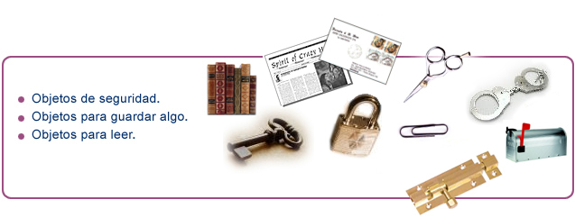**Ejemplos**

Cada subconjunto constituye una clase o categoría conceptual, concreta o abstracta. Al clasificar, se denomina el concepto y se especifican las características esenciales que lo definen, y que permiten identificar ejemplos y contraejemplos.

La habilidad para identificar características esenciales te ayudarán a distinguir entre lo accesorio y lo esencial de un objeto o situación, por ejemplo, pensemos en las “guitarras”, ¿cuáles son sus características esenciales?

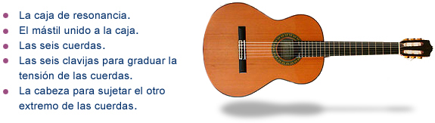

La guitarra debe tener todas las características esenciales para ser guitarra, de lo contrario, podría ser otro instrumento parecido. Si te preguntas ¿debe tener un capotrasto una guitarra para ser guitarra? La respuesta es no, ya que esa no es una característica esencial.

Posiblemente un objeto es parecido o similar a otro, pero no es igual; los objetos no son idénticos porque no comparten todas las características esenciales, por ejemplo: una guitarra “se parece” a un guitarrón. Ambos instrumentos tiene 6 cuerdas y los dos son tocados por los mariachis, pero son diferentes en su sonido; además, el guitarrón es más grande que la guitarra.

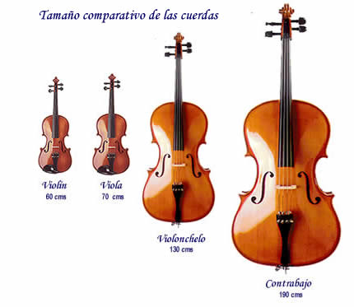

Analiza la imagen. Los cuatro instrumentos son tocados por una orquesta sinfónica; pertenecen a la clasificación de cuerdas. El violín también es tocado por el mariachi, el violonchelo por una orquesta de cámara y el contrabajo por un grupo de jazz, así que quien lo toque no determina la clasificación. Se llaman diferentes porque tienen características que los hacen no ser totalmente iguales; en este caso, difieren en el largo de las cuerdas, en su tamaño, en el sonido que emiten al tocarlos; son diferentes entre ellos aunque se parezcan.

Principios de la clasificación:

1.- cada elemento del conjunto que se clasifica debe pertenecer a una u otra clase.

2.- Las clases no se superponen, son mutuamente excluyentes.

Cada elemento del conjunto debe ubicarse en alguna de las clases.

**Aplicaciones de la clasificación**

Te permite organizar el mundo que te rodea en categorías, lo que te facilita la comprensión de los hechos, los fenómenos que ocurren a tu alrededor y la predicción de las características de eventos, objetos o situaciones, a partir de estos en determinadas categorías.

La clasificación es la base de la definición de conceptos; mediante este proceso, podrás, al identificar sus características, distinguir ejemplos y contraejemplos. La definición de conceptos, mediante la clasificación, es un ejercicio que amplía tus posibilidades de autoaprendizaje y eleva tu nivel de abstracción; de hecho, la mayoría de las definiciones en el diccionario están elaboradas a partir de criterios de categorización, o sea, de pertenencia a alguna clase.

Las investigaciones demuestran que la categorización facilita la memorización y el aprendizaje significativo. Por esta razón, es preferible que presentes los conceptos o sus asociaciones organizados en estructuras de clasificación. Un ejemplo son los mapas conceptuales.

La clasificación, además de su utilidad intrínseca como proceso, es tu punto de partida para desarrollar otros procesos de más alto nivel cognoscitivo, como la clasificación jerárquica, la evaluación, el análisis y la toma de decisiones.

|  |
| --- |
| **Errores más comunes al clasificar.**   * Confundir características esenciales con accesorias. * Ejecutar la clasificación sin antes acordar la variable de clasificación que le dará orden. |

***Referencia: Sánchez Dorantes, L; Aguilar Castillo Gildardo, 2009, Taller de Habilidades de Pensamiento Crítico y Creativo, http://www.uv.mx/personal/gcatana/files/2013/06/Antologia-del-Curso-de-HP.pdf***